Задание для группы 13 Учебная практика ПМ.04

Дата: 24.04.2020
профессия: Закройщик 29.01.05

Тема: Изготовление пальто д \с.
Соединение рукавов с проймами. Обработка пройм.
Соединение рукавов с проймами изделий
Рукава с проймами изделий соединяют стачным швом шириной 1 см с направлением припусков на швы в сторону рукава, настрочным или накладным швом. Согласно модели возможно разутюживание шва втачивания рукава на отдельных участках проймы. В изделиях из тонких тканей рукава в проймы втачивают вместе с бортовой прокладкой.
Перед соединением рукавов с проймами проверяют и уточняют линии срезов пройм изделий и подготовленные к соединению рукава. В рукавах проверяют симметричность их по длине, ширине, высоте оката, качество обработки, наличие контрольных надсечек. По окату рукава необходимо проверить контрольные надсечки на уровне линии переднего переката, в верхней части оката и на уровне линии локтевого переката. В соответствии с контрольными надсечками по окату должны быть проставлены контрольные надсечки по проймам полочек и спинки. При изготовлении одежды по индивидуальным заказам контрольные надсечки наносят во время примерки в зависимости от фигуры; в массовом производстве одежды расположение контрольных надсечек определяется при конструировании.
При подготовке рукавов к втачиванию в проймы необходимо проверить также соответствие окатов рукавов проймам по периметру. Проверку периметров пройм и окатов рукавов рекомендуется производить до обработки локтевых швов. Окат рукава должен быть больше проймы по периметру в зависимости от модели и вида тканей. Ниже приведена норма посадки ткани по окату рукава на 1 см периметра проймы.

Ткани | Норма посадки на 1 см периметра проймы, см (Нпос)
Чистошерстяные тонкосуконные драпы | 0,15
Полушерстяные тонкосуконные и грубосуконные драпы, чистошерстяные, пальтовые, камвольные и тонкосуконные костюмные | 0,125
Полушерстяные, камвольные костюмные и пальтовые | 0,1
Полушерстяные костюмные с содержанием синтетических волокон от 15 до 30% | 0,06
Полушерстяные костюмные с содержанием синтетических волокон свыше 30% | 0,04
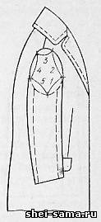
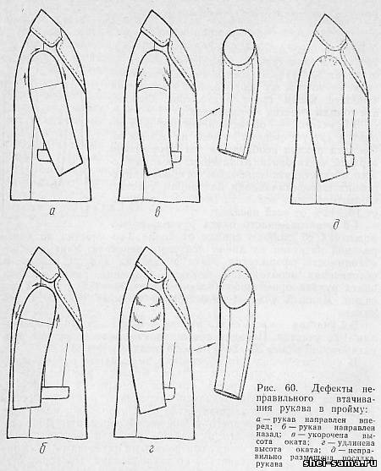
При изготовлении одежды по индивидуальным заказам возникает необходимость предварительного вметывания рукавов, эту операцию выполняют со следующими рекомендациями. В учебном процессе перед вметыванием рукавов по окату иногда прокладывают ниточную строчку, стягивающую посадку. Для создания соответствующего внешнего вида и для обеспечения необходимой свободы движения руки посадку оката рукава размещают по периметру проймы различно в зависимости от требований, предъявляемых к тому или другому участку. Условно окат рукава можно разделить на пять участков (рис. 59).
1-й участок - от контрольной надсечки на линии переднего переката до переднего шва и далее на такое же расстояние по нижней половинке. Рукав соединяют с проймой без посадки, что обеспечивает сохранение положения линии переднего переката.
2-й участок - от контрольной надсечки на линии переднего переката до плечевого шва, не доходя до него на 2,5 - 3 см. Посадка рукава на данном участке создает красивую обтекаемую форму на внешнем участке оката и обеспечивает необходимую свободу движения руки. Посадка оката рукава значительная и ориентировочно составляет 30 - 33% от всей посадки. Распределение ее по участку неодинаково: в центре, на наиболее косом срезе оката, она больше, а к концам участка ее уменьшают.
3-й участок - область плечевого шва по одну и другую сторону от него на 2,5 - 3 см. Посадка рукава необходима для оформления верхней части оката. Количество посадки должно обеспечивать свободное огибание внутренних швов втачивания на данном участке. Ориентировочно величина посадки составляет 10 - 12% от всей посадки.
4-й участок - часть оката рукава, расположенная со стороны спинки от конца 3-го участка до контрольной надсечки на линии локтевого переката. Учитывая необходимость оформления оката рукава на данном участке и обеспечения необходимой свободы движения руки, посадка оката рукава ориентировочно составляет 30 - 33% от всей посадки. Данный участок симметричен второму участку оката рукава.
5-й участок - часть оката рукава между концом 4-го и началом 1-го участка. Посадка обеспечивает движение руки и ориентировочно равна 20 - 24% от всей посадки.
В учебных целях для облегчения вметывания рукава предварительно прикалывают к пройме. Булавки располагают со стороны рукавов на уровне строчки вметывания вдоль припуска на шов. Первой булавкой закрепляют рукав в высшей точке оката, затем последовательно по контрольным надсечкам на уровне линии переднего и локтевого перекатов. Дополнительно можно закрепить булавками рукав в верхней части оката в промежутках между контрольными надсечками. Нижняя часть оката может оставаться не закрепленной. Проверку производят на манекене, правильное прикрепление рукава к пройме можно считать при следующих внешних признаках: рукав падает отвесно, закрывает 2/3 величины входа в карман, нить утка на внешней части рукава располагается горизонтально.
Вметывание правого рукава начинают от локтевого шва, направляя строчку к верхней точке оката. Вметывают по рукаву на расстоянии от срезов, равном 0,8 - 0,9 см. Стежки прямые длиной 1 - 1,5 см, участки посадки закрепляют петлеобразными стежками. Соединение левого рукава с проймой выполняют аналогично правому, но вметывание начинают от переднего шва.
Перед втачиванием посадку по окату рукава сутюживают на специальной колодке, при этом утюг не должен заходить далее, чем на 2 - 2,5 см от среза оката. Втачивание выполняют по рукаву швом шириной 1 см, начиная от нижней части проймы. В конце шва ставят закрепку. Дефекты, возникающие в результате неправильного соединения рукавов с изделием, и способы их устранения показаны на рис. 60.
Рукава в проймы можно втачивать без предварительного вметывания на спецмашине 3022 кл. или на стачивающей машине. Втачивание выполняют по рукаву с точным совмещением контрольных надсечек швом шириной 1 см. Если шов оката рукава должен быть разутюжен, то во время втачивания под строчку подкладывают со стороны полочки и спинки полоску основной ткани длиной 10 - 12 см, которую затем при разутюживании отводят в сторону изделия.

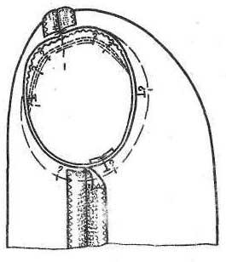

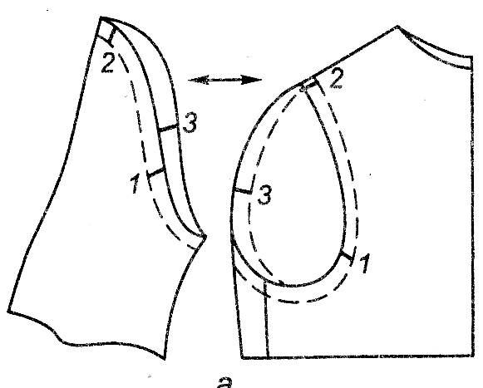

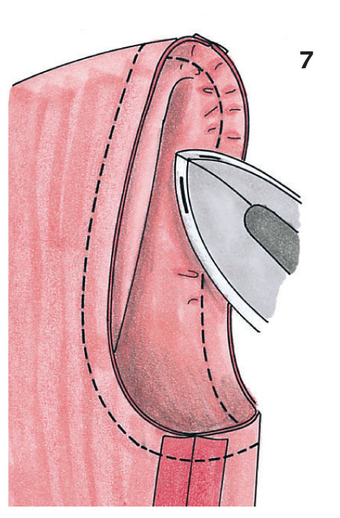

Особенности обработки пройм в зимних пальто
Разметывание пройм производят на специальной разметочной машине. В процессе обучения учащихся допускается ручной способ разметывания пройм.
Плечевые срезы подкладки и утепляющей прокладки соединяют на стачивающей машине швом шириной 1 см.
Верхние плечевые накладки в зимних изделиях помещают между бортовой и утепляющей прокладками и пришивают их способом, описанным выше.
После этого утепляющую прокладку и подкладку расправляют по пройме, совмещая боковые и плечевые швы со швами верха изделия, и пришивают на разметочной машине или ручным способом сквозными разметочными стежками к шву втачивания рукава на расстоянии 0,2 см от строчки втачивания рукава.
Нижнюю часть проймы разметывают со стороны рукава, а верхнюю, где пришита верхняя плечевая накладка, - со стороны подкладки.
Утепляющую прокладку рукавов по окату расправляют и пришивают к шву втачивания рукавов на машине для разметывания пройм или ручным способом разметочными стежками на расстоянии 0,2 см от строчки втачивания рукавов. Посадку утепляющей прокладки по пройме распределяют равномерно соответственно посадке рукавов верха, при этом локтевые швы утепляющей прокладки и рукавов совмещают.
Подокатники в зимних изделиях не пришивают.
Подкладку рукавов по пройме пришивают ручным способом потайными подшивочными стежками.

https://www.youtube.com/watch?v=CFP4dy7-yaY
Обратная связь: rogognikova22@mail.ru

